用户的使用说明书

1.打开华南农业大学党员志愿服务专题网站主界面 http://202.116.161.74:8010/web/

2.在主页中的“志愿红满堂”板块点击

3.出现“登录信息”界面，输入用户名（即个人学号）、密码（自己设定）、验证码，点击“注册”（注意：每个学号只能注册一次!）
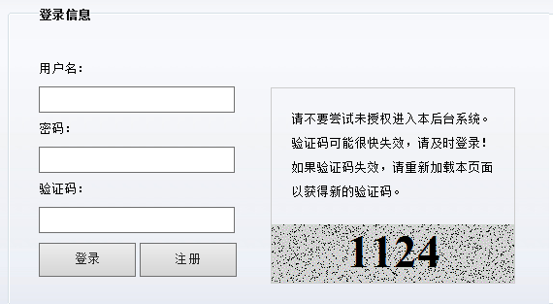
4.点击“注册”后将进入以下界面，根据提示输入用户名、密码和确认密码，点击“注册”。
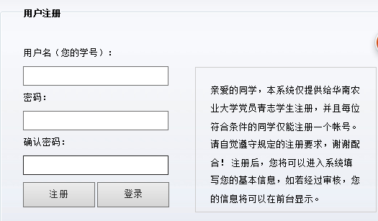
5.注册成功后，系统将自动跳到登录页面，请重新输入用户名、密码、验证码后，点击“登录”，更新个人信息。
6.登录成功后，将出现以下界面，点击“内容管理”。
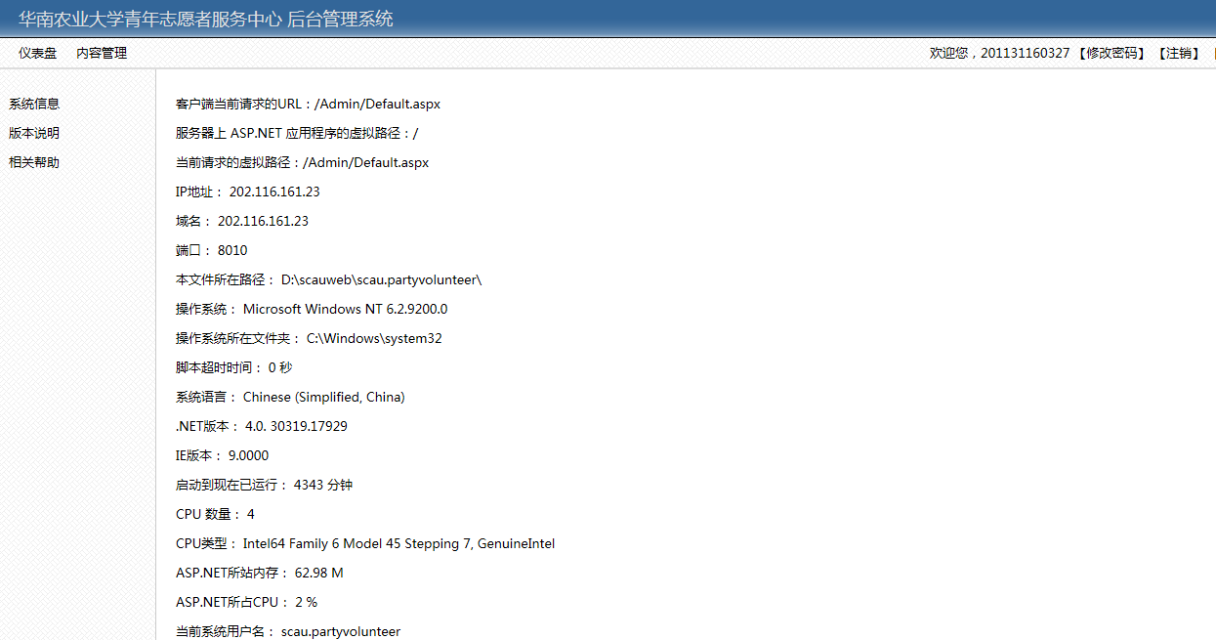
7.出现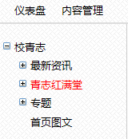，点击“青志红满堂”前的，随后将出现，单击“党员信息”，出现以下界面。
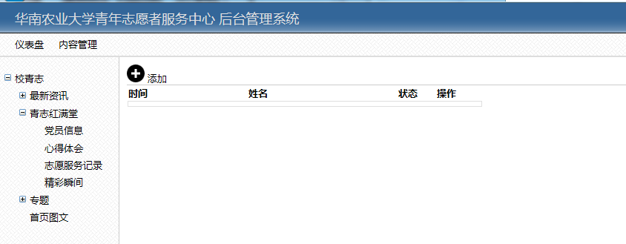
8.按键，出现以下界面，将添加内容填充完整（修改与添加功能类同）。
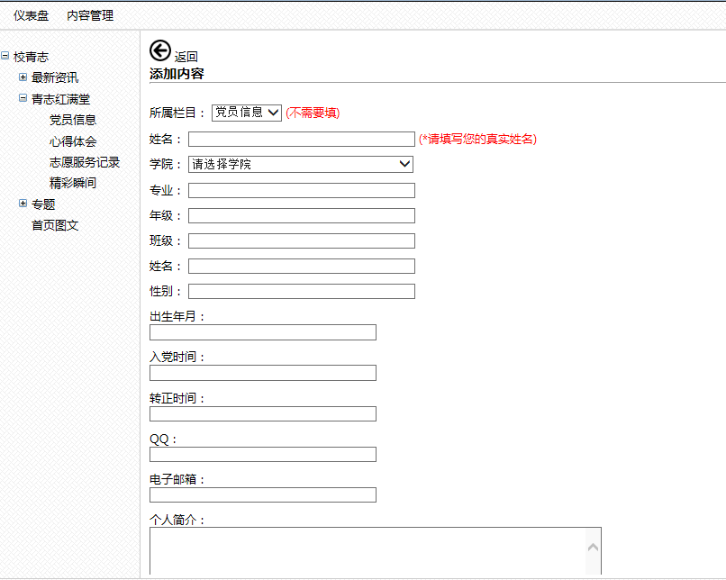
此界面最下方有“照片”栏，请上传一张照片！
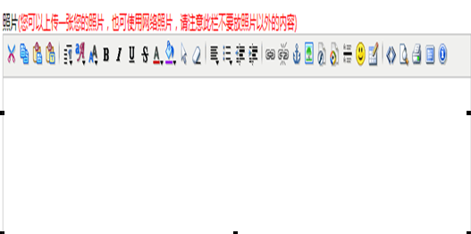
9.完成“党员信息”登记栏后，若需要写“心得体会”，可按中的“心得体会”前面的，然后点击，出现一下界面（修改与添加功能类同）。
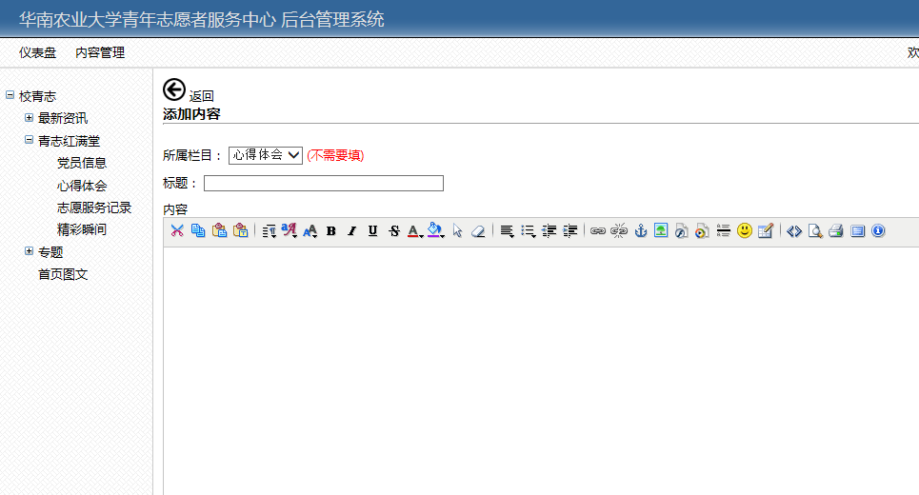
恭喜您完成操作！

